Задача 1. (10 баллов) Найдите разность двух чисел 135₁₀ и 1101101₂ Сколько единиц содержит полученное число? В ответе укажите одно число — количество единиц.
Задача 2. (5 баллов) В некотором каталоге хранился файл Тьма.doc. В этом каталоге создали подкаталог Ночь и подкаталог Книги. Файл Тьма.doc переместили в созданный подкаталог Ночь. Полное имя файла стало M:\2023\Книги\Ночь\Тьма.doc. Укажите полное имя этого файла до перемещения.
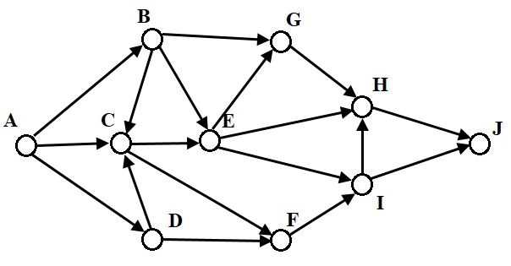
Задача 3. (10 баллов) На рисунке изображена схема дорог, связывающих города A, B, C, D, E, F, G, H, I, J. По каждой дороге можно двигаться только в одном направлении, указанном стрелкой. Сколько существует различных путей из города А в город J, не проходящих через город I?

Задача 4. (10 баллов) Автомат получает на вход трёхзначное десятичное число. По полученному числу строится новое десятичное число по следующим правилам.
1. Вычисляются два числа — сумма старшего и среднего разрядов, а также сумма среднего и младшего разрядов заданного числа.
2. Полученные два числа записываются друг за другом в порядке невозрастания (без разделителей).
Пример. Исходное число: 277. Поразрядные суммы: 9, 14. Результат: 149.
Определите, сколько из приведённых ниже чисел может получиться в результате работы автомата.
1515 159 153 1915 1519 315 915 115
В ответе запишите только количество чисел.

Задача 5. (5 баллов) Исполнитель Муравей перемещается по полю, разделённому на клетки. Размер поля 8x8, строки нумеруются числами, столбцы обозначаются буквами. Муравей может выполнять команды движения:
Вверх N,
Вниз N,
Вправо N,
Влево N
(где N — целое число от 1 до 7), перемещающие исполнителя на N клеток вверх, вниз, вправо или влево соответственно.
Запись
Повтори k раз
Команда1 Команда2 КомандаЗ
кц
означает, что последовательность команд Команда1 Команда2 КомандаЗ повторится k раз. Если на пути Муравья встречается кубик, то он перемещает его по ходу движения. Пусть, например, кубик находится в клетке Г2, а муравей — в клетке Д2. Если Муравей выполнит команду влево 2, то сам окажется в клетке В2, а кубик в клетке Б2.
8
7
6
5
4 |  |  | ¥
3
2
1
 | А | Б | В | Г | Д | Е | Ж | З
Пусть Муравей и кубик расположены так, как указано на рисунке. Муравью был дан для исполнения следующий алгоритм:
Повтори 3 раза
вниз 1 вправо 1 вверх 1 влево 1 вверх 1
кц
В какой клетке окажется кубик после выполнения этого алгоритма?
Задача 6. (10 баллов) В обменном пункте можно совершить одну из двух операций:
1) за 4 золотых монеты получить 5 серебряных и одну медную;
2) за 8 серебряных монет получить 5 золотых и одну медную.
У Николая были только серебряные монеты. После нескольких посещений обменного пункта серебряных монет у него стало меньше, золотых не появилось, зато появилось 45 медных. На сколько уменьшилось количество серебряных монет у Николая?

